Physical Design Report in PA3

M11007444 台科電機碩一 劉杰閎

m11007444@mail.ntust.edu.tw

collaborator:B10730012 張育瑋

⚫ 設計演算法架構:  
原則上，在這次的作業我參考了NTU place3，及sample code，原本希望能用analytical method-梯度下降法來實作本次PA的Global placer.而我也確實挑選了WA來當作wirelength的model，但最後在實驗時卻以失敗作為結尾。我不確定是哪邊出了問題，因此本次的作業是利用一種簡單且粗暴的方式去讓他做到夠好的initial module來實作Global placer，並依賴Legalization, detailed placement來完成整個flow.

⚫ 各個函數的功能與介紹:  
我將initializer()放在placement的Class裡面，讓他在初始化時將所有的macro，靠著左下角去做排序。因為他是standard cell的placement，因此他的每一個cell的height皆相同，因此我在做初始化時就可以很簡單的去做擺放，而最後的結果也通過了每一筆測資的legalization.

⚫ Findings:  
藉由這次的 PA，發現了placement的難度，雖然這次的fixed-outline非常大，且cell的數量也很少，但在實作analytical method卻是一份艱困的任務，但未來卻是會在有各種constraint的情況下，如果mixed-size的placement，或是有些preplaced macro的problem，都會更高地去提升難度。

⚫ 程式執行結果:

Ibm01: 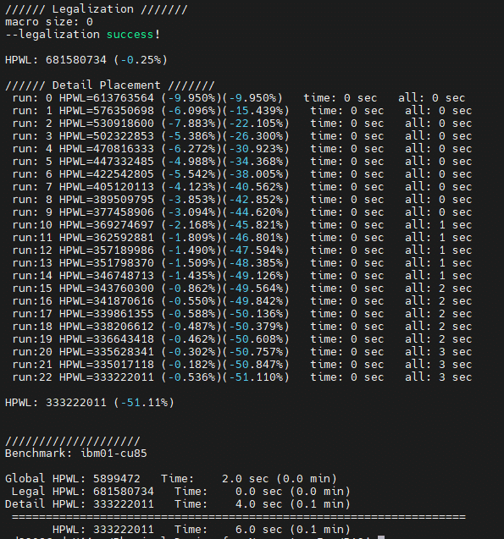

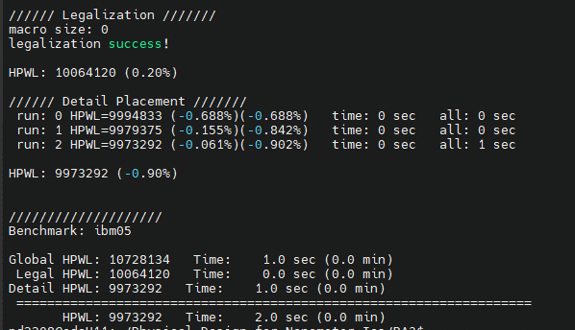ibm05:

|  |  |  |  |  |  |
| --- | --- | --- | --- | --- | --- |
|  | Legal? | Global HPWL | Legal HPWL | Detail HPWL | time |
| Ibm01 | YES | 5899472 | 681580734 | 333222011 | 6s |
| Ibm05 | YES | 10728134 | 2.23e+07 | 9973292 | 2s |

Placement Visualization (GNU plot):

Ibm01:

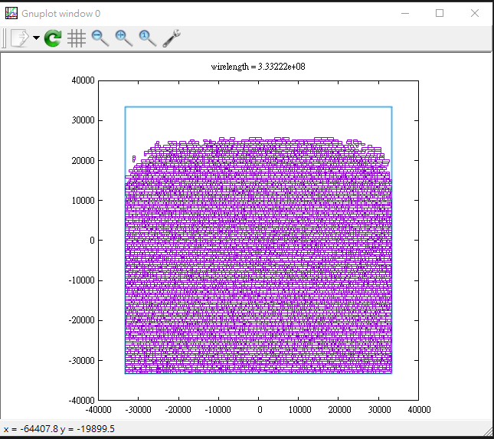

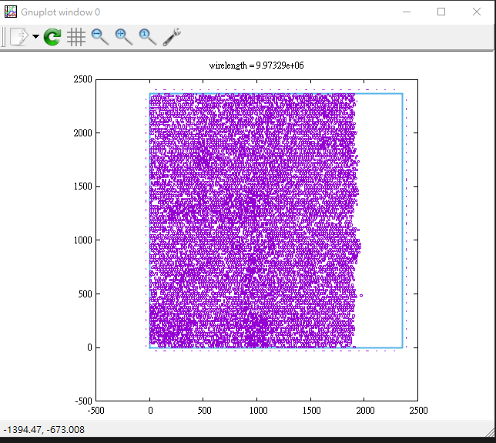Ibm05: